Číslo šablony: III/2

VY_32_INOVACE_P1_3.19

**Tematická oblast: Exercises for Maturita Solutions Pre-Intermediate**

**Global problems**

Typ: DUM – pracovní list

Předmět: Anglický jazyk

Ročník: 4., 5. a 6. r. (6leté), 2., 3. a 4. r. (4leté)

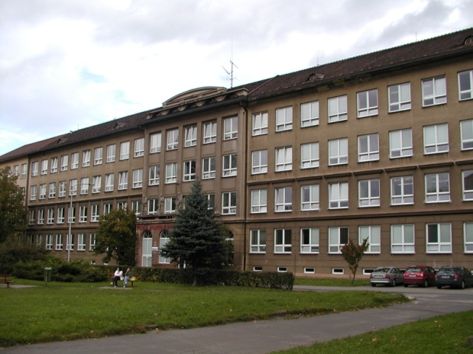

Zpracováno v rámci projektu

EU peníze školám

CZ.1.07/1.5.00/34.0296

Zpracovatel:

**Mgr. Lenka Rašková**

Gymnázium, Třinec, příspěvková organizace

Datum vytvoření: **duben 2014**

**Metodický list**

Pracovní list může být použit celý nebo jen jeho části. S pracovním listem je možno pracovat jak formou samostatné práce žáků, tak formou práce skupinové.

Cílem DUMu je uvést a procvičit slovní zásobu konverzačního tématu Globální problémy. První cvičení uvádí základní slovní zásobu tématu formou titulků novinových článků. Žáci mají podle nich určit, o který globální problém bude daný novinový článek pojednávat, a následně je rozdělit na přírodní katastrofy a katastrofy způsobené lidskou činností. Druhé cvičení prohlubuje slovní zásobu tématu. Žáci mají vyplnit do tabulky chybějící informace – jedná se buď o název problému, jeho popis nebo řešení problému. Následně se slovní zásoba procvičuje v úkolu č. 3. Jedná se o role-play, kde žáci mají sehrát úlohu odborných pracovníků smyšlené mezinárodní organizace, jejíž náplní je hledat řešení některých globálních problémů. Žáci mají v rámci skupin společně prodiskutovat vybrané problémy, připravit krátkou prezentaci vysvětlující problém a jeho dopady a předložit možná řešení. Úkol lze zadat i jako domácí přípravu, popřípadě jako ověřování naučených slovíček. Žáci mají k úkolu č. 3 k dispozici rámeček s užitečnými frázemi a slovními spojeními, které mohou využít u prezentace. Část č. 4 je zaměřena na specifickou slovní zásobu tématu přírodních katastrof. Předkládá základní výrazy nejprve formou obrázků  
a následně formou cvičení, které obsahuje věty popisující různé přírodní katastrofy  
a žáci určují, o které katastrofy jde.

DUM obsahuje klíč se správným řešením nebo příklady řešení.

Inovace spočívá ve využití interaktivního prostředí.

**1/ Read the following newspaper headlines. Say which disasters are mentioned.**

**Say which of these disasters are *natural* and which are *man-made*?**

Thousands Without Water After Spill

Risk at Coast From Fire at Yosemite

Rescue Teams Continue Search After Indonesia Mudslide

Poison Gas Kills Eight Left in Dark After Storm

Drought – Stricken South Facing Tough Choices

Japan Panel Cites Failure in Tsunami

Devastating tornado in Oklahoma begs the question: Why don´t school and families build tornado shelters anymore?

After Deadly Italian Quakes, Economic Impact Will Linger

Storm brings flooding and destruction to Sardinia

**2/ Complete the table.**

|  |  |  |
| --- | --- | --- |
| **GLOBAL ISSUE** | **DESCRIPTION** | **SOLUTION** |
| deforestation |  | organise tree-planting campaigns |
|  | a lack of food during a long period of time |  |
| heavy traffic |  |  |

|  |  |  |
| --- | --- | --- |
| global warming |  | buy ozone-friendly products |
|  | the act of violence aimed at civilians, planned in advance to change the existing political order |  |
| animal extinction | when some animals stop existing |  |
| waste |  |  |
|  | the situation when people have no home |  |

**3/ Imagine you are members of an organization (think up the name!) whose aim is to**

**help with some global issues. Choose at least three problems from exercise 2, discuss**

**them, prepare a short talk presenting the problems, listing possible effects and**

**providing satisfactory solutions.**

You may use the following expressions:

have stricter laws and harsher punishment - encourage - support - ban the use of - save - create - fine some companies - reduce the use of /amount of - sort out

strict controls should be placed - promote education about - measures need to be taken to protect - take extra precautions against - work for laws to control - stop the danger from - take control over - prevent

¨

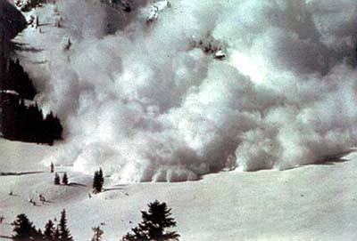**4/ Name the disasters.**

A/

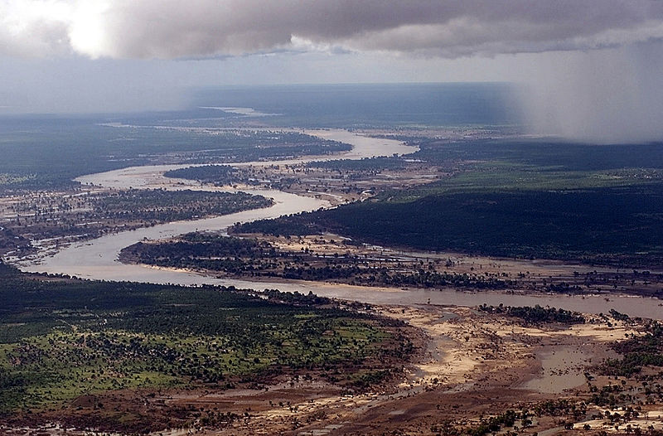B/

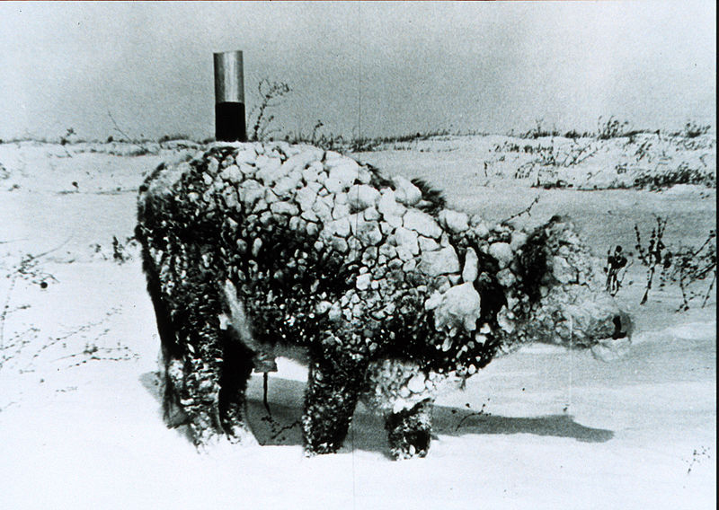

C/

D/

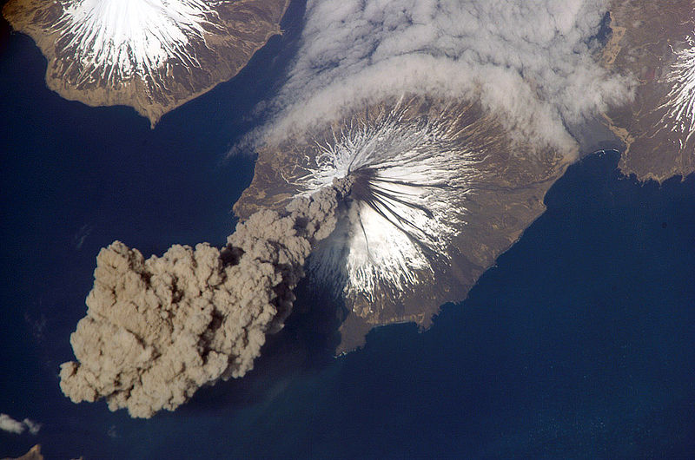

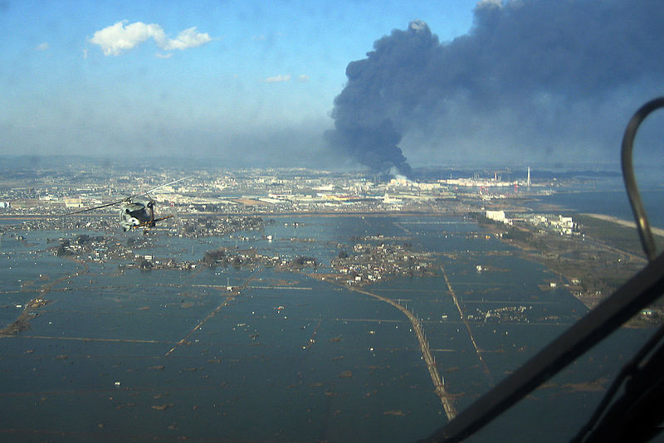

E/

F/

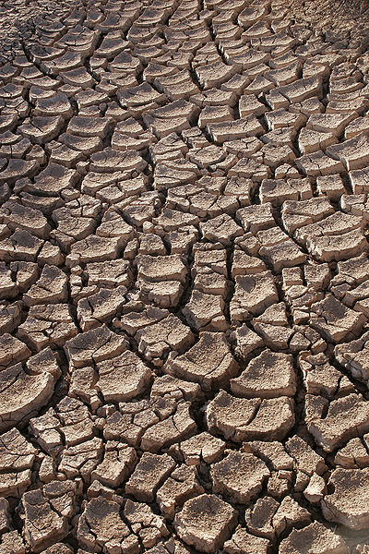

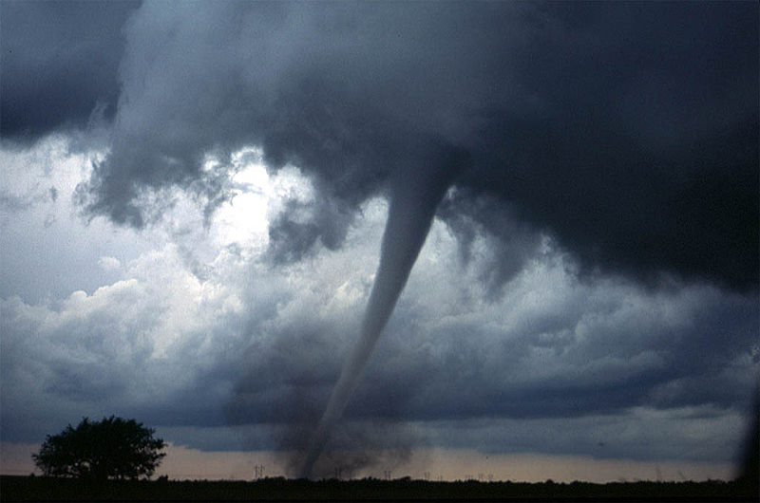

G/

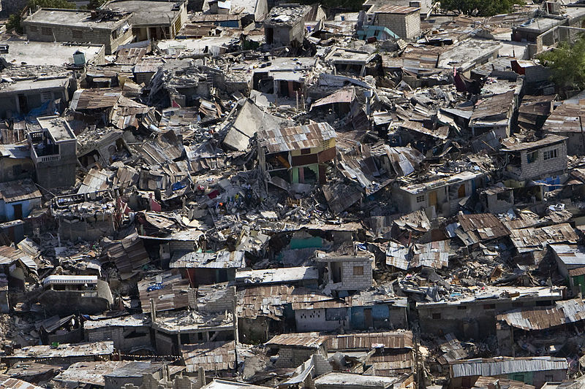H/

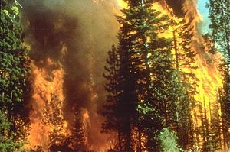I/

**Which natural disasters are the following sentences about?**

A/ This extremely large wave can sweep up the beach.

B/ It pours with rain and rivers are swollen. The water level rises and rivers are in danger of

bursting their banks.

C/ Cars are lifted, roofs are blown off buildings and trees are ripped out by their roots.

D/ Lava pours down the side of a mountain. It can bury a village under a carpet of ash.

E/ A mass of snow, ice and rock falls down the side of a mountain.

G/ Land is dry, rivers dry up and crops can be lost.

H/ Helicopters spray the blaze from the air and firemen set up firebreaks to stop it.

**KEY**

1/ Natural disasters: tornado, storm/flood, earthquake, tsunami, drought, poison gas, fire,

mudslide, spill

Man-made disasters: poison gas, spill (fire)

|  |  |  |
| --- | --- | --- |
| GLOBAL ISSUE | EXPLANATION | SOLUTION |
| deforestation | cutting down and burning trees, esp. in rainforests | plant new trees, ban excessive logging |
| famine | lack of food during a long time period of time | raise money for famine relief, don´t waste food and share it |
| heavy traffic | a lot of vehicles on the roads causing traffic jams, air pollution, noise | support public transport, ban cars and lorries in city centres |
| global warming | the air is full of emissions and greenhouses gases, they prevent the heat from escaping, the temperature rises, the ice at Poles melts, the sea level rises | buy ozone-friendly products, find alternative sources of energy |
| terrorism | the act of violence aimed at civilians, planned in advance to change the existing political order | increase security at airports and public places, effective inteligence service |
| animal extinction | when some animals stop existing | ban and fine hunting endangered species, create more national parks |
| waste | things you throw away | sort the waste out, recycle |
| homelessness | situation when people have no home and live on the street | build heated shelters, soup kitchens and treatment centres, provide more job opportunities |

3/ Students´ own ideas

4/ Pictures: A/ avalanche, B/ flood, C/ blizzard, D/ volcano (volcanic eruption), E/ tsunami,

F/ drought, G/ tornado, H/ earthquake, I/ fire

Sentences: A/ tsunami B/ flood C/ tornado/ hurricane/ cyklone/ typhoon, D/ volcanic eruption E/ avalanche F/ drought G/ fire

**Zdroje:**

1/ HORNBY, A. *Oxford advanced learner's dictionary of current English*. 6th ed. Oxford: Oxford University Press, 2000, 1539 s. ISBN 01-943-1585-1.

2/ EVANS, Virginia a Jenny DOOLEY. *Upstream Intermediate*. Newbury: Express Publishing, 2002. ISBN 1-84325-569-3.

3/ Global Issues PowerPoint Presentation. *BusyTeacher: Free Printable Worksheets For Busy Teachers Like YOU!* [online]. Copyright 2007-2014 © [cit. 2014-04-07]. Dostupné z: <http://busyteacher.org/11348-global-issues.html>

4/ Disaster news, articles and information:. *Natural health news* [online]. © 2013 [cit. 2014-04-07]. Dostupné z: [www.naturalnews.com/disaster.html](http://www.naturalnews.com/disaster.html)

5/ EVANS, Virginia a Jenny DOOLEY. *Upstream Pre-Intermediate*. Newbury: Express Publishing, 2004. ISBN 1-84558-167-9.

**Obrázky:**

A/ File:Lawine.jpg - Wikipedia, the free encyclopedia. In: *Wikipedia: the free encyclopedia* [online]. San Francisco (CA): Wikimedia Foundation, 2001- [cit. 2014-04-23]. Dostupné z: <http://upload.wikimedia.org/wikipedia/commons/9/98/Lawine.jpg>

B/ File:Limpopo.jpg - Wikipedia, the free encyclopedia. In: *Wikipedia: the free encyclopedia* [online]. San Francisco (CA): Wikimedia Foundation, 2001- [cit. 2014-04-23]. Dostupné z: <http://upload.wikimedia.org/wikipedia/commons/thumb/c/c9/Limpopo.jpg/800px-Limpopo.jpg>

C/ File:Young steer after blizzard - NOAA.jpg - Wikipedia, the free encyclopedia. In: *Wikipedia: the free encyclopedia* [online]. San Francisco (CA): Wikimedia Foundation, 2001- [cit. 2014-04-23]. Dostupné z: <http://upload.wikimedia.org/wikipedia/commons/thumb/3/35/Young_steer_after_blizzard_-_NOAA.jpg/800px-Young_steer_after_blizzard_-_NOAA.jpg>

D/ File:MtCleveland ISS013-E-24184.jpg - Wikipedia, the free encyclopedia. In: *Wikipedia: the free encyclopedia* [online]. San Francisco (CA): Wikimedia Foundation, 2001- [cit. 2014-04-23]. Dostupné z: <http://upload.wikimedia.org/wikipedia/commons/thumb/4/4a/MtCleveland_ISS013-E-24184.jpg/800px-MtCleveland_ISS013-E-24184.jpg>

E/ File:SH-60B helicopter flies over Sendai.jpg - Wikipedia, the free encyclopedia. In: *Wikipedia: the free encyclopedia* [online]. San Francisco (CA): Wikimedia Foundation, 2001- [cit. 2014-04-23]. Dostupné z: <http://upload.wikimedia.org/wikipedia/commons/thumb/2/2a/SH-60B_helicopter_flies_over_Sendai.jpg/800px-SH-60B_helicopter_flies_over_Sendai.jpg>

F/ File:Drought.jpg - Wikipedia, the free encyclopedia. In: *Wikipedia: the free encyclopedia* [online]. San Francisco (CA): Wikimedia Foundation, 2001- [cit. 2014-04-23]. Dostupné z: <http://upload.wikimedia.org/wikipedia/commons/thumb/e/e1/Drought.jpg/400px-Drought.jpg>

G/ File:Dszpics1.jpg - Wikipedia, the free encyclopedia. In: *Wikipedia: the free encyclopedia* [online]. San Francisco (CA): Wikimedia Foundation, 2001- [cit. 2014-04-23]. Dostupné z: <http://upload.wikimedia.org/wikipedia/commons/thumb/1/1a/Dszpics1.jpg/800px-Dszpics1.jpg>

H/ File:Haiti earthquake damage.jpg - Wikipedia, the free encyclopedia. In: *Wikipedia: the free encyclopedia* [online]. San Francisco (CA): Wikimedia Foundation, 2001- [cit. 2014-04-23]. Dostupné z: <http://upload.wikimedia.org/wikipedia/commons/thumb/d/d2/Haiti_earthquake_damage.jpg/800px-Haiti_earthquake_damage.jpg>

I/ File:Wildfire in California.jpg - Wikipedia, the free encyclopedia. In: *Wikipedia: the free encyclopedia* [online]. San Francisco (CA): Wikimedia Foundation, 2001- [cit. 2014-04-23]. Dostupné z: <http://upload.wikimedia.org/wikipedia/commons/0/00/Wildfire_in_California.jpg>